KEIL 软件安装

我们用现在新版本的 uVision 4 KEIL 开发环境，使用的版本是破解版，仅供大家学习使用。
如做商业开发，请购买正版，可以获得更多 keil软件原厂技术支持。

即将安装软件如下，一个keil安装程序，一个注册机（右侧）
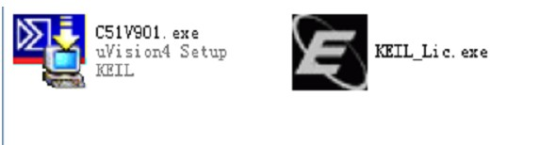
打开C51V901.EXE 安装程序
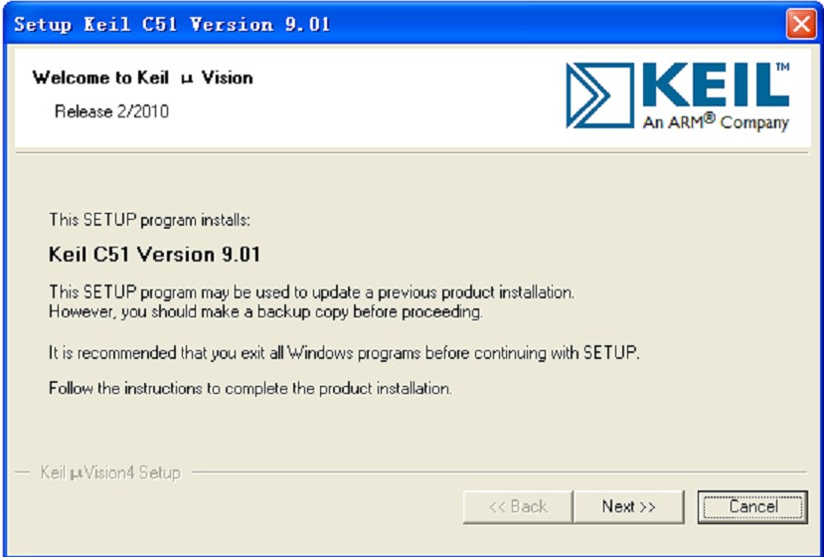
点击 Next >>

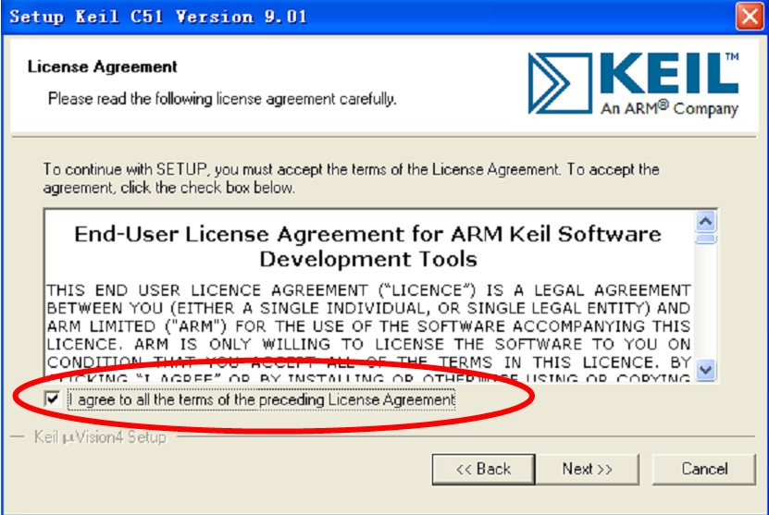
I agree all the tems of …….. 选中
点击 Next >>
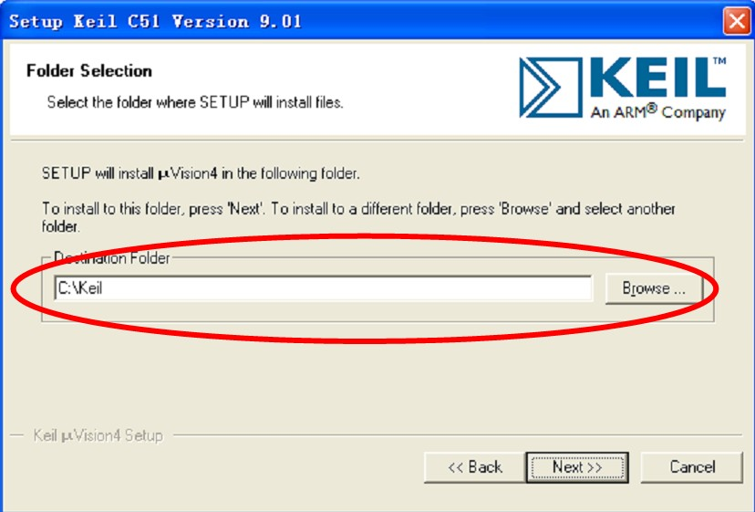
设置安装目录，根据自己的情况选中安装目录，重新设置点击 Browse，这里默
认 C盘，设置好安装目录后 点击 Next>>

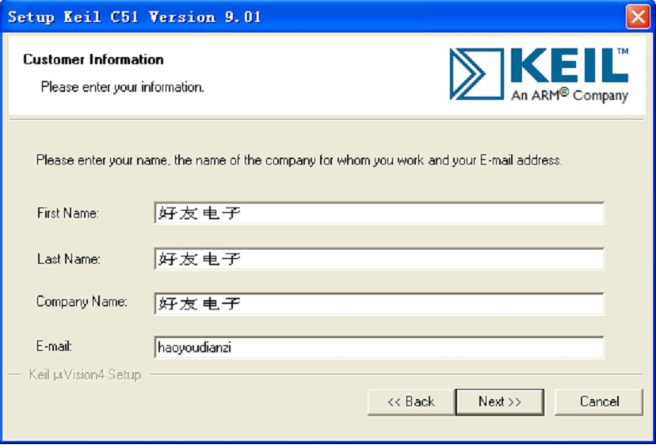
输入相关信息（随便输入），输入完毕后点击Next>>
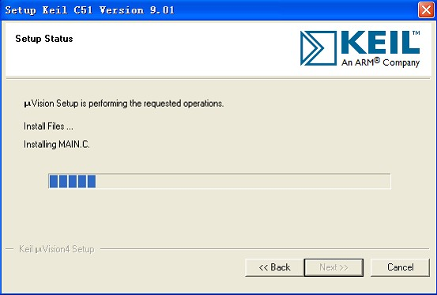
开始安装，安装过程中……..等待安装完成
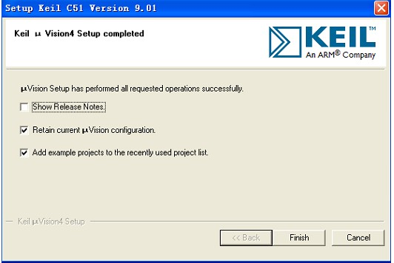
安装完成，点击 Finish 即可。

接下来破解软件。 打开注册机软件

注意: win7版本以上的系统一定要以管理员身份运行注册机及KEIL否则会破解注册失败！！！！(如图)
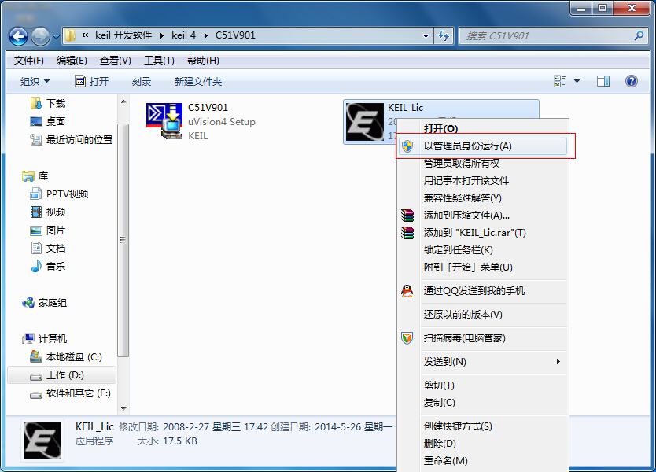
右击！以管理员身份运行
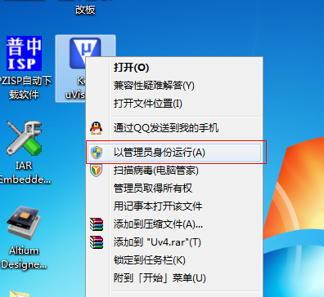
右击！以管理员身份运行
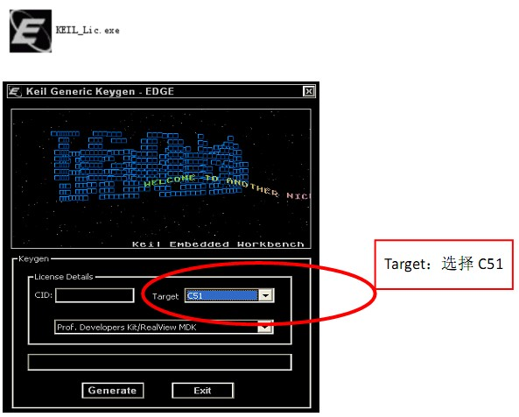

打开刚刚安装好的 keil软件
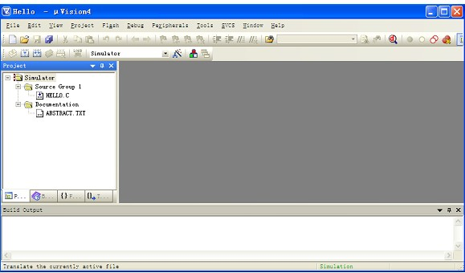

点击 File菜单
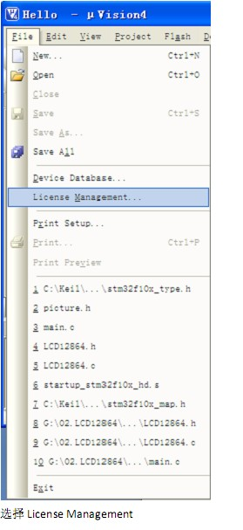
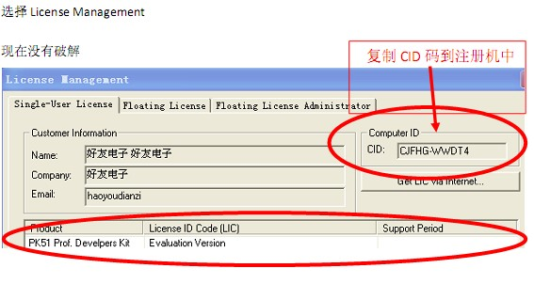
复制CID码到注册机中
